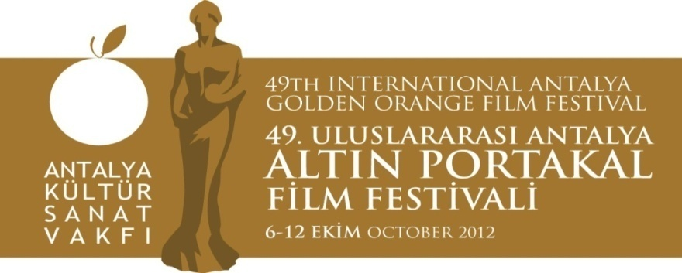

23. 09. 2012
BASIN BÜLTENİ

‘Şiddetin Renkleri’ Kadına Yönelik

Kadına yönelik şiddeti konu edinen “Şiddetin Renkleri” adlı sergi, 8 Ekim 2012 Pazartesi günü saat 11.00’de Muratpaşa Belediyesi sergi alanında Altın Portakal izleyicisiyle buluşacak.

Antalya Büyükşehir Belediyesi & Antalya Kültür Sanat Vakfı (AKSAV) işbirliğiyle düzenlenen 49. Uluslararası Antalya Altın Portakal Film Festivali programı kapsamında açılacak sergide, fotoğraf sanatçısı Hülya Ambarlı video art çalışmasıyla, ressam Sevil Kılınç ise tablolarıyla ortak bir projeye imza atacak.

‘Her şey yolunda değil’

Hülya Ambarlı’nın video-art çalışmasında yer alan 40’ın üzerindeki fotoğrafta; şiddetin kadının türlü görünümleri ardına saklanmış, “her şey yolunda” dermiş gibi görünen bakışlarda gizlenmiş “kansız ve renksiz” biçimleri deşifre ediliyor. Ambarlı, kadınlara uygulanan şiddetin, fiziksel şiddet dışındaki biçimlerle görünmez kılındığına dikkat çekmek için, videodaki fotoğrafik görüntülerde açık-fiziksel şiddet görüntülerine yer verilmediğine dikkat çekiyor.

Şiddetin gizli renkleri

Sevil Kılınç’ın “Şiddetin Renkleri” projesinde yer alan resimlerinde, renkler yoluyla, kadın bedeni ve kimliği üzerinden şiddetin biçimleri ve dönüşümleri görünür kılınıyor. Sessiz çığlık metaforunun öne çıktığı figürlerde, parçalanma ve ötekileştirmenin kadın bedeni üzerindeki yansımaları ele alınıyor.

Kılınç’ın yağlıboya çalışmaları 120x100, 100x120. 120x70 cm. boyutlarında 12 eserden oluşuyor. Kılınç’ın, poliüretan köpükten 100 cm.’lik 3 adet stilize kadın bedeni ise, “Bekaret-Tabu-Tüketim” adı altında video-art ile birlikte sergileniyor.

Hülya Ambarlı

Ankara Gazi Eğitim Enstitüsü mezunu Hülya Ambarlı, İzmir'de yaşıyor.
Fotoğraflarında ana tema olarak “kadın”ı işleyen Ambarlı, kurgusal-kavramsal çalışmalar yürütüyor. ''Toplumsal cinsiyet rolleri''nin izini ağırlıklı olarak kadın üzerinden sürmeyi yeğleyen Ambarlı, fotoğrafın bir anlatım dili, dahası güçlü bir söylem biçimi, fotoğraf izleyicisini de içine katan ortak bir üretim olduğunu düşünüyor. Çalışmalarında öykü anlatmaktan çok rollerin, kodlamaların yapı bozumuna odaklandığını söyleyen Ambarlı; beş yıldır, toplumsal cinsiyet rollerinin izini sürmeye devam ettiği projesi “Temsili Hayatlar” üzerinde çalışıyor.

Sevil Kılınç

1955 yılında Antalya'da doğan Sevill Kılınç, Hacettepe Üniversitesi Mühendislik Fakültesi'nden Fizik Mühendisi olarak mezun oldu. Çeşitli devlet ve özel kuruluşlarda bilgisayar programcısı ve sistem analist olarak çalışan Kılınç, 2004 yılında girdiği Akdeniz Üniversitesi Güzel Sanatlar Fakültesi Resim Bölümü’nü fakülte birincisi olarak bitirdi. Antalya'da yaşayan Kılınç, çalışmalarını kendi atölyesinde sürdürüyor.
Bilgilerinize sunar, iyi çalışmalar dileriz.

www.altinportakal.org.tr
twitter.com/49altinportakal
facebook.com/altinportakalfilmfestivali
vimeo.com/altinportakal
gplusid.com/altinportakal

Akgün Keskin Sakarya
Antalya Büyükşehir Belediyesi ve
AKSAV Basın Danışmanı

Detaylı bilgi için:
Esin Tatlav
Tel: 0 212 297 60 32 – 0530 497 91 97
E-mail : esin.tatlav@aksav.org.tr
Yeliz Palak
Tel: 0 212 297 60 32 – 0530 222 49 34
E-mail : yeliz.palak@aksav.org.tr
Mustafa Koç
Tel: 0242 238 54 44 – 0533 563 82 69
E-mail : info@aksav.org.tr
basin@aksav.org.tr

